ФЕДЕРАЛЬНОЕ АГЕНТСТВО ЖЕЛЕЗНОДОРОЖНОГО ТРАНСПОРТА
Федеральное государственное бюджетное образовательное учреждение высшего профессионального образования
«Петербургский государственный университет путей сообщения
Императора Александра I»
(ФГБОУ ВПО ПГУПС)

Кафедра «Инженерная геодезия»

РАБОЧАЯ ПРОГРАММА
дисциплины
«ГЕОДЕЗИЯ» (Б1.Б.13.1)

для направления
08.03.01 «Строительство»
по профилю «Водоснабжение и водоотведение»

Форма обучения – очная, заочная

Санкт-Петербург
2015
Рабочая программа рассмотрена и обсуждена на заседании кафедры «Инженерная геодезия»
Протокол № __ от «___» _________ 201 __ г.

Программа актуализирована и продлена на 201__/201__ учебный год (приложение).

Заведующий кафедрой «Инженерная геодезия» | ___________ | М.Я. Брынь
«___» _________ 201 __ г.

Рабочая программа рассмотрена и обсуждена на заседании кафедры
«Инженерная геодезия»
Протокол № __ от «___» _________ 201 __ г.

Программа актуализирована и продлена на 201__/201__ учебный год (приложение).

Заведующий кафедрой «Инженерная геодезия» | __________ | М.Я. Брынь
«___» _________ 201 __ г.

Рабочая программа рассмотрена и обсуждена на заседании кафедры
«Инженерная геодезия»
Протокол № __ от «___» _________ 201 __ г.

Программа актуализирована и продлена на 201__/201__ учебный год (приложение).

Заведующий кафедрой «Инженерная геодезия» | __________ | М.Я. Брынь
«___» _________ 201 __ г.

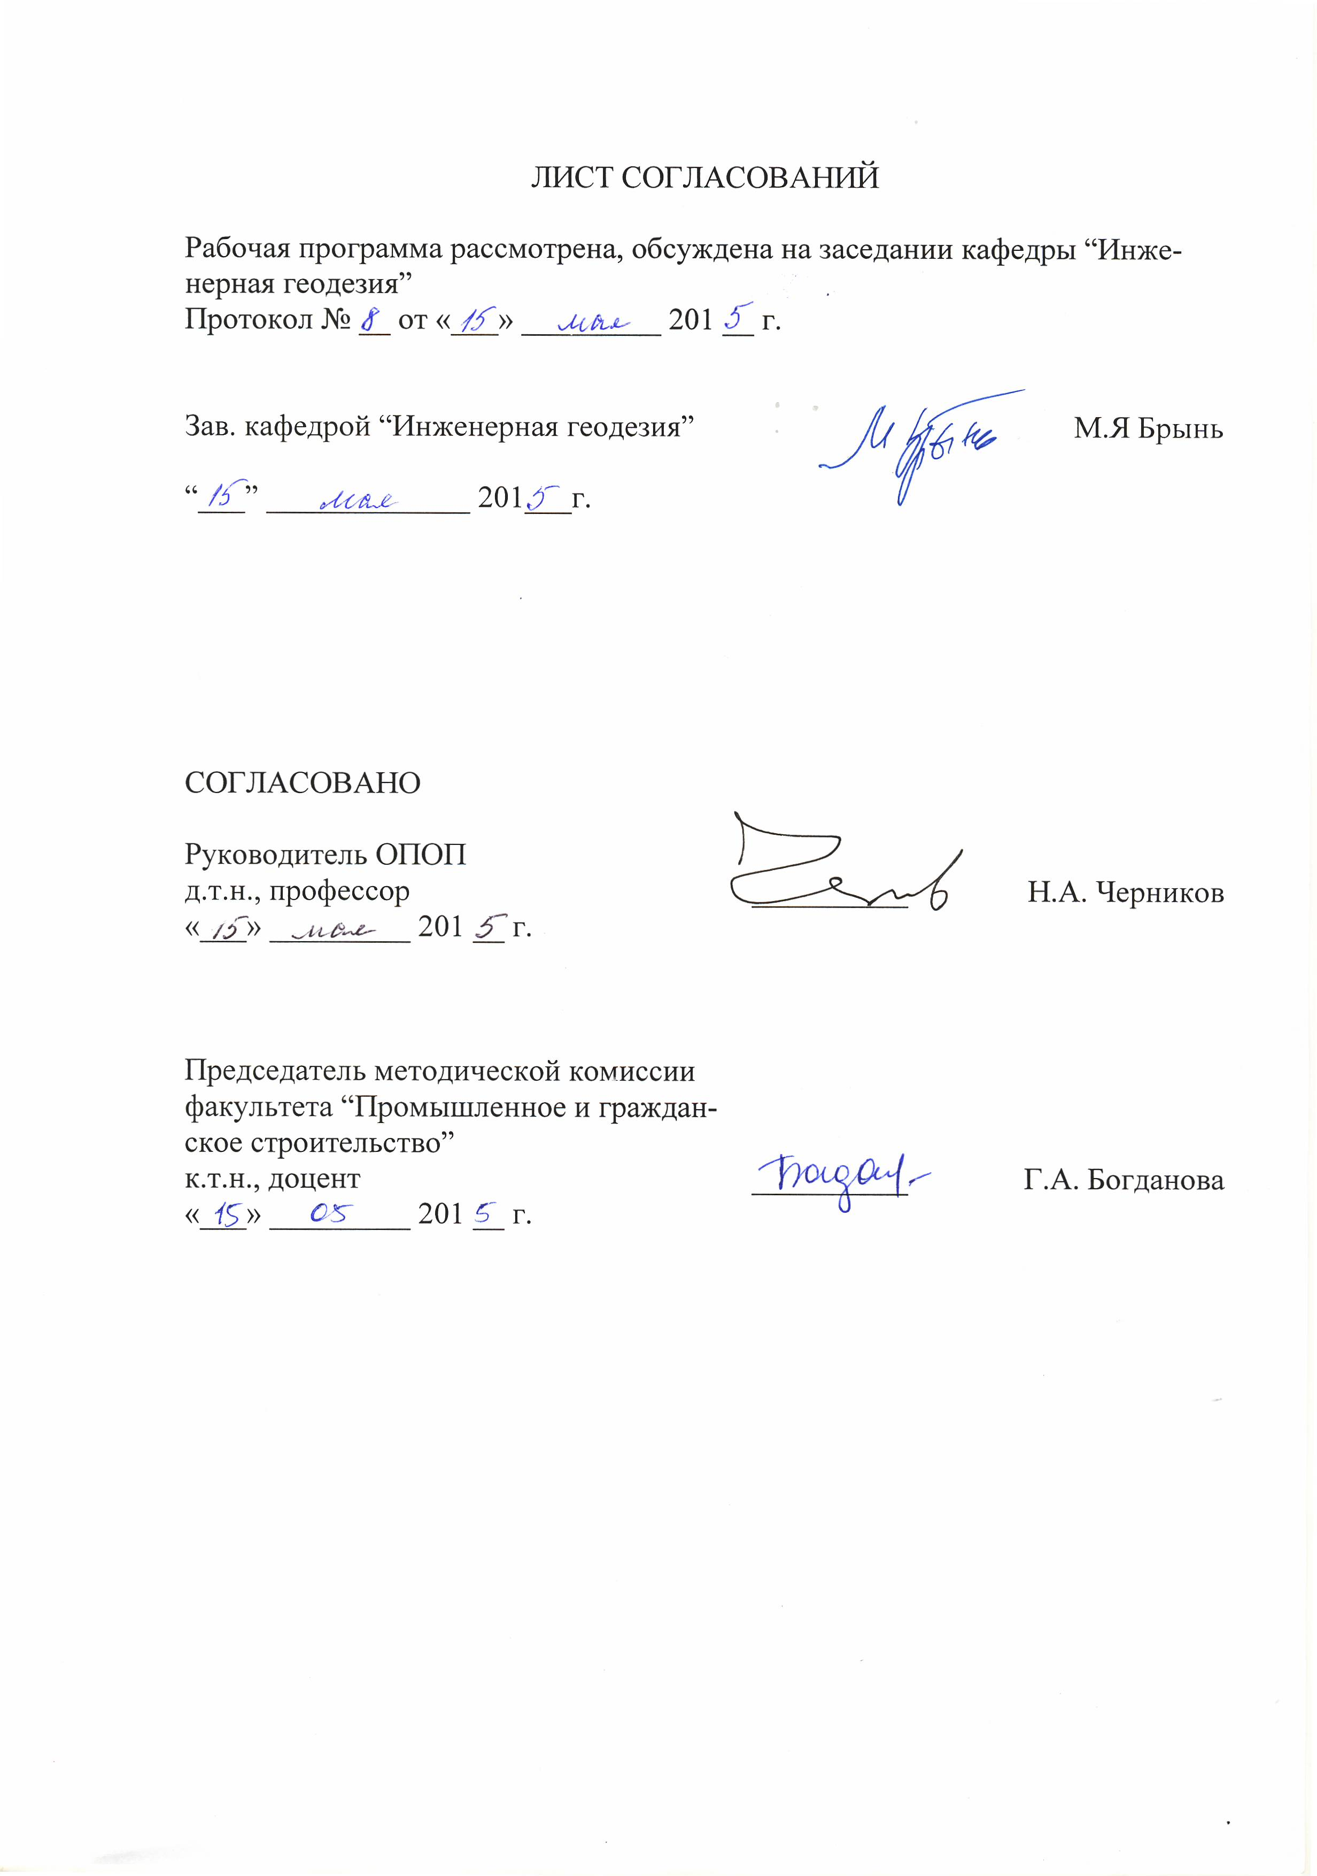
ЛИСТ СОГЛАСОВАНИЙ

Рабочая программа рассмотрена, обсуждена на заседании кафедры “Инженерная геодезия”
Протокол № 8 от «15» мая 2015 г.

Зав. кафедрой “Инженерная геодезия” М.Я Брынь

“15” мая 2015 г.

СОГЛАСОВАНО
Руководитель ОПОП  д.т.н., профессор | __________ | Н.А. Черников
«___» _________ 201 __ г.
Председатель методической комиссии факультета “Промышленное и гражданское строительство”  к.т.н., доцент | __________ | Г.А. Богданова
«___» _________ 201 __ г.

1. Цели и задачи дисциплины

Рабочая программа составлена в соответствии с ФГОС ВО, утвержденным «12» марта 2015 г., приказ № 201 по направлению 08.03.01 «Строительство», по дисциплине «Геодезия».
Целью изучения дисциплины является овладение современными геодезическими приборами, методами производства геодезических работ и обработки результатов измерений в объеме, необходимом для инженерного обеспечения строительства.
Для достижения поставленной цели решаются следующие задачи:
- изучение основных методов геодезических измерений, теории и технологии инженерно-геодезических изысканий систем водоснабжения и водоотведения, геодезической подготовки проектов и выносе их в натуру;
- выработка практических умений и приобретение навыков в работе с геодезическими приборами и производстве полевых измерений, в решении геодезических задач и выполнении топографических съемок местности для целей строительства, эксплуатации, оценке и реконструкции систем водоснабжения и водоотведения и линейных объектов.

2. Перечень планируемых результатов обучения по дисциплине,
соотнесенных с планируемыми результатами освоения основной
профессиональной образовательной программы

Планируемыми результатами обучения по дисциплине являются: приобретение знаний, умений, навыков.
В результате освоения дисциплины обучающийся должен:
ЗНАТЬ:
- общие сведения о геодезических измерениях;
- основные понятия теории погрешностей;
- топографические карты и планы и их использование при проектировании, реконструкции и реставрации сооружений.
УМЕТЬ:
- производить основные топографические съемки местности в интересах проектирования и строительства систем водоснабжения и водоотведения;
- выполнять геодезические измерения на местности и оценивать их точность;
- определять координаты и отметки точек по результатам полевых измерений;
- выполнять построение и оформление плана местности и продольного профиля трассы инженерного сооружения;
- выполнять плановую и высотную геодезическую разбивку.

ВЛАДЕТЬ:
- методами ведения геодезических измерений;
- методами обработки результатов измерений.
Приобретенные знания, умения, навыки, характеризующие формирование компетенций, осваиваемые в данной дисциплине, позволяют решать профессиональные задачи, приведенные в соответствующем перечне по видам профессиональной деятельности в п. 2.4 общей характеристики основной профессиональной образовательной программы (ОПОП).
Изучение дисциплины направлено на формирование следующих профессиональных компетенций (ПК), соответствующих видам профессиональной деятельности, на которые ориентирована программа бакалавриата:
Изыскательская и проектно-конструкторская деятельность:
– знать нормативную базу в области инженерных изысканий, принципы проектирования зданий, сооружений, инженерных систем и оборудования, планировки и застройки населенных мест (ПК-1);
– владеть методами проведения инженерных изысканий, технологией проектирований деталей и конструкций в соответствии с техническим заданием с использованием универсальных и специализированных программно-вычислительных комплексов и систем автоматизированного проектирования (ПК-2).
Производственно-технологическая и производственно-управленческая деятельность:
– способность участвовать в проектировании и изыскании объектов профессиональной деятельности (ПК-4).
Экспериментально-исследовательская деятельность:
– способностью составлять отчеты по выполненным работам, участвовать во внедрении результатов исследований и практических разработок (ПК-15);
Область профессиональной деятельности обучающихся, освоивших данную дисциплину, приведена в п. 2.1 общей характеристики ОПОП.
Объекты профессиональной деятельности обучающихся, освоивших данную дисциплину, приведены в п. 2.2 общей характеристики ОПОП.

3. Место дисциплины в структуре основной профессиональной
образовательной программы

Дисциплина «Геодезия» (Б1.Б.13.1) относится к базовой части и является обязательной дисциплиной обучающегося.

4. Объем дисциплины и виды учебной работы

Для очной формы обучения:
Вид учебной работы | Всего часов | Семестр
Вид учебной работы | Всего часов | 1
Контактная работа (по видам учебных занятий)  В том числе:  - лекции (Л)  - практические занятия (ПЗ)  - лабораторные работы (ЛР) | 54  36  18 | 54  36  18
Самостоятельная работа (СРС) (всего) | 45 | 45
Контроль | 45 | 45
Форма контроля знаний | Э | Э
Общая трудоемкость: час / з.е. | 144 / 4 | 144 / 4

Для заочной формы обучения:
Вид учебной работы | Всего часов | Курс
Вид учебной работы | Всего часов | II
Контактная работа (по видам учебных занятий)  В том числе:  - лекции (Л)  - практические занятия (ПЗ)  - лабораторные работы (ЛР) | 12  8  4 | 12  8  4
Самостоятельная работа (СРС) (всего) | 123 | 123
Контроль | 9 | 9
Форма контроля знаний | Э, КЛР | Э, КЛР
Общая трудоемкость: час / з.е. | 144 / 4 | 144 / 4
Примечания: «Форма контроля знаний» – экзамен (Э), контрольная работа (КЛР)

5. Содержание и структура дисциплины
5.1 Содержание дисциплины
№ п/п | Наименование раздела  дисциплины | Содержание раздела
1 | Форма и размеры Земли.  Системы координат | Предмет и задачи геодезии. Ее роль в строительстве и эксплуатации зданий. Форма и размеры Земли. Системы координат, используемые в геодезии.
2 | Ориентирование направлений | Системы высот, используемые в геодезии. Углы ориентирования. Азимуты, дирекционный угол. Способы их определения. Прямая и обратная геодезические задачи на плоскости.
3 | Топографические карты и планы | План и карта, их содержание. Разграфка и номенклатура карт. Изображение рельефа. Решение задач по рельефу. Цифровые модели местности. Электронные карты.
4 | Геодезические сети | Методы построения плановой геодезической сети. Виды сетей. Закрепление пунктов. Теодолитные ходы. Полевые работы. Вычисление координат точек теодолитного хода. Засечки.
5 | Съемка местности | Методы съемок. Теодолитная съемка. Тригонометрическое нивелирование. Тахеометрическая съемка.
6 | Угловые измерения | Понятие о горизонтальных и вертикальных углах. Теодолит. Назначение, устройство, типы теодолитов, основные оси. Основные части теодолитов (зрительные трубы, уровни, отсчетные устройства).
7 | Поверки теодолита.  Измерение углов | Поверка цилиндрического уровня при алидаде горизонтального круга. Поверка сетки нитей. Определение коллимационной ошибки. Определение места нуля вертикального круга. Поверка оси вращения зрительной трубы. Приведение теодолита в рабочее положение. Измерение горизонтальных и вертикальных углов.
8 | Линейные измерения | Измерение длин линий мерными лентами и рулетками. Обработка измерений. Нитяный дальномер. Определение недоступных расстояний. Параллактический метод. Измерение расстояний светодальномерами и электронными тахеометрами.
9 | Геометрическое нивелирование | Методы нивелирования. Нивелиры и рейки: устройство, классификация, поверки. Проложение хода технического нивелирования. Обработка результатов. Влияние кривизны Земли и рефракции на результаты нивелирования.
10 | Съемка трассы | Понятие о трассировании линейных сооружений. Плановая и высотная привязка трассы. Нивелирование трассы и поперечников. Составление профиля. Нивелирование через реку, овраг.
11 | Кривые | Круговые кривые. Переходные кривые. Расчет пикетажа составных кривых.
12 | Детальная разбивка кривых | Способ прямоугольных координат от тангенсов. Способ углов и хорд. Разбивка способом продолженных хорд. Полярный способ.
13 | Погрешности измерений | Измерения и их классификация. Погрешности измерений. Свойства случайных погрешностей измерений. Погрешности функций измерений. Примеры. Обработка равноточных и неравноточных измерений одной величины.
14 | Вынесение проектов на местность | Понятие о геодезических разбивочных работах. Геодезическая подготовка проекта. Элементарные виды разбивочных работ. Способы горизонтальной разбивки.
15 | Способы вертикальной разбивки | Методы вертикальной разбивки. Вынос в натуру проектной отметки. Передача отметок на высокие части сооружений и в котлован. Вынос в натуру линии и плоскости с проектным уклоном. Определение высот сооружений.
16 | Геодезическое обеспечение строительства и эксплуатации инженерно-технических объектов | Инженерно-геодезические изыскания: состав работ, требования к съемкам, отчетность. Геодезические работы при строительстве и эксплуатации инженерных сооружений. Выполнение исполнительных съемок.
17 | Применение геоинформационных и спутниковых навигационных технологий в строительстве | Структура, классификация и назначение ГИС. Применение ГИС при строительстве и эксплуатации инженерно-технических объектов. Структура, назначение спутниковых навигационных систем ГЛОНАСС и GPS, сущность координатных определений. Применение аппаратуры, работающей по сигналам спутниковых навигационных систем при строительстве инженерно-технических объектов.
18 | Современные аэрокосмические и лазерно-сканирующие технологии при проектировании, строительстве и эксплуатации инженерно-технических объектов | Аэрокосмическая съемка. Искажения снимков. Определение координат по одиночному снимку и стереопаре снимков. Наземное лазерное сканирование.

5.2 Разделы дисциплины и виды занятий

Для очной формы обучения:
№ п/п | Наименование раздела дисциплины | Л | ПЗ | ЛР | СРС
1 | Форма и размеры Земли. Системы координат | 2 |  |  | 4
2 | Ориентирование направлений | 2 |  |  | 3
3 | Топографические карты и планы | 2 |  | 2 | 2
4 | Геодезические сети | 2 |  | 2 | 2
5 | Съемка местности | 2 |  | 2 | 2
6 | Угловые измерения | 2 |  | 2 | 2
7 | Поверки теодолита. Измерение углов | 2 |  |  | 4
8 | Линейные измерения | 2 |  |  | 2
9 | Геометрическое нивелирование | 2 |  | 2 | 2
10 | Съемка трассы | 2 |  | 2 | 2
11 | Кривые | 2 |  | 2 | 2
12 | Детальная разбивка кривых | 2 |  | 2 | 2
13 | Погрешности измерений | 2 |  |  | 2
14 | Вынесение проектов на местность | 2 |  | 2 | 2
15 | Способы вертикальной разбивки | 2 |  |  | 2
16 | Геодезическое обеспечение строительства и эксплуатации инженерно-технических объектов | 2 |  |  | 4
17 | Применение геоинформационных и спутниковых навигационных технологий в строительстве | 2 |  |  | 2
18 | Современные аэрокосмические и лазерно-сканирующие технологии при проектировании, строительстве и эксплуатации инженерно-технических объектов | 2 |  |  | 4
Итого |  | 36 |  | 18 | 45

Для заочной формы обучения:
№ п/п | Наименование раздела дисциплины | Л | ПЗ | ЛР | СРС
1 | Форма и размеры Земли. Системы координат | 2 |  |  | 6
2 | Ориентирование направлений |  |  |  | 7
3 | Топографические карты и планы |  |  |  | 6
4 | Геодезические сети | 2 |  |  | 6
5 | Съемка местности | 2 |  |  | 6
6 | Угловые измерения |  |  | 2 | 6
7 | Поверки теодолита. Измерение углов |  |  |  | 7
8 | Линейные измерения |  |  |  | 7
9 | Геометрическое нивелирование | 2 |  | 2 | 6
10 | Съемка трассы |  |  |  | 7
11 | Кривые |  |  |  | 7
12 | Детальная разбивка кривых |  |  |  | 7
13 | Погрешности измерений |  |  |  | 7
14 | Вынесение проектов на местность |  |  |  | 8
15 | Способы вертикальной разбивки |  |  |  | 7
16 | Геодезическое обеспечение строительства и эксплуатации инженерно-технических объектов |  |  |  | 8
17 | Применение геоинформационных и спутниковых навигационных технологий в строительстве |  |  |  | 7
18 | Современные аэрокосмические и лазерно-сканирующие технологии при проектировании, строительстве и эксплуатации инженерно-технических объектов |  |  |  | 8
Итого |  | 8 |  | 4 | 123

6. Перечень учебно-методического обеспечения
для самостоятельной работы обучающихся по дисциплине

№  п/п | Наименование раздела дисциплины | Перечень учебно-методического обеспечения
1 | Форма и размеры Земли. Системы координат | 1. Инженерная геодезия и геоинформатика. Краткий курс [Электронный ресурс] : учеб. / М.Я. Брынь [и др.]. — Электрон. дан. — Санкт-Петербург : Лань, 2015. — 288 с. — Режим доступа: https://e.lanbook.com/book/64324. — Загл. с экрана.  2. Инженерная геодезия и геоинформатика [Текст] : учебник для студентов негеодезических вузов, обучающихся по дисциплине "Геодезия" / М. Я. Брынь [и др.] ; под ред. С. И. Матвеева. - Москва : Фонд "Мир" ; [Б. м.] : Академический проект, 2012. - 484 с. : ил.  3. Инженерная геодезия [Текст] : учебное пособие / Е. С. Богомолова [и др.] ; ред. В. А. Коугия ; ПГУПС, каф. "Инженер. геодезия". - СПб. : ПГУПС. Ч. 1. - 2005. - 59 с. (включ. обл.) : ил.
2 | Ориентирование  направлений | 1. Инженерная геодезия и геоинформатика. Краткий курс [Электронный ресурс] : учеб. / М.Я. Брынь [и др.]. — Электрон. дан. — Санкт-Петербург : Лань, 2015. — 288 с. — Режим доступа: https://e.lanbook.com/book/64324. — Загл. с экрана.  2. Инженерная геодезия и геоинформатика [Текст] : учебник для студентов негеодезических вузов, обучающихся по дисциплине "Геодезия" / М. Я. Брынь [и др.] ; под ред. С. И. Матвеева. - Москва : Фонд "Мир" ; [Б. м.] : Академический проект, 2012. - 484 с. : ил.  3. Инженерная геодезия [Текст] : учебное пособие / Е. С. Богомолова [и др.] ; ред. В. А. Коугия ; ПГУПС, каф. "Инженер. геодезия". - СПб. : ПГУПС. Ч. 1. - 2005. - 59 с. (включ. обл.) : ил.
3 | Топографические карты и планы | 1. Инженерная геодезия и геоинформатика. Краткий курс [Электронный ресурс] : учеб. / М.Я. Брынь [и др.]. — Электрон. дан. — Санкт-Петербург : Лань, 2015. — 288 с. — Режим доступа: https://e.lanbook.com/book/64324. — Загл. с экрана.  2. Инженерная геодезия и геоинформатика [Текст] : учебник для студентов негеодезических вузов, обучающихся по дисциплине "Геодезия" / М. Я. Брынь [и др.] ; под ред. С. И. Матвеева. - Москва : Фонд "Мир" ; [Б. м.] : Академический проект, 2012. - 484 с. : ил.  3. Инженерная геодезия [Текст] : учебное пособие / Е. С. Богомолова [и др.] ; ред. В. А. Коугия ; ПГУПС, каф. "Инженер. геодезия". - СПб. : ПГУПС. Ч. 1. - 2005. - 59 с. (включ. обл.) : ил.
4 | Геодезические сети | 1. Инженерная геодезия и геоинформатика. Краткий курс [Электронный ресурс] : учеб. / М.Я. Брынь [и др.]. — Электрон. дан. — Санкт-Петербург : Лань, 2015. — 288 с. — Режим доступа: https://e.lanbook.com/book/64324. — Загл. с экрана.  2. Инженерная геодезия и геоинформатика [Текст] : учебник для студентов негеодезических вузов, обучающихся по дисциплине "Геодезия" / М. Я. Брынь [и др.] ; под ред. С. И. Матвеева. - Москва : Фонд "Мир" ; [Б. м.] : Академический проект, 2012. - 484 с. : ил.  3. Инженерная геодезия [Текст] : учебное пособие / Е. С. Богомолова [и др.] ; ред. В. А. Коугия ; ПГУПС, каф. "Инженер. геодезия". - СПб. : ПГУПС. Ч. 1. - 2005. - 59 с. (включ. обл.) : ил.
5 | Съемка местности | 1. Инженерная геодезия и геоинформатика. Краткий курс [Электронный ресурс] : учеб. / М.Я. Брынь [и др.]. — Электрон. дан. — Санкт-Петербург : Лань, 2015. — 288 с. — Режим доступа: https://e.lanbook.com/book/64324. — Загл. с экрана.  2. Инженерная геодезия и геоинформатика [Текст] : учебник для студентов негеодезических вузов, обучающихся по дисциплине "Геодезия" / М. Я. Брынь [и др.] ; под ред. С. И. Матвеева. - Москва : Фонд "Мир" ; [Б. м.] : Академический проект, 2012. - 484 с. : ил.  3. Инженерная геодезия [Текст] : учебное пособие / Е. С. Богомолова [и др.] ; ред. В. А. Коугия ; ПГУПС, каф. "Инженер. геодезия". - СПб. : ПГУПС. Ч. 1. - 2005. - 59 с. (включ. обл.) : ил.
6 | Угловые измерения | 1. Инженерная геодезия и геоинформатика. Краткий курс [Электронный ресурс] : учеб. / М.Я. Брынь [и др.]. — Электрон. дан. — Санкт-Петербург : Лань, 2015. — 288 с. — Режим доступа: https://e.lanbook.com/book/64324. — Загл. с экрана.  2. Инженерная геодезия и геоинформатика [Текст] : учебник для студентов негеодезических вузов, обучающихся по дисциплине "Геодезия" / М. Я. Брынь [и др.] ; под ред. С. И. Матвеева. - Москва : Фонд "Мир" ; [Б. м.] : Академический проект, 2012. - 484 с. : ил.  3. Инженерная геодезия [Текст] : учебное пособие / Е. С. Богомолова [и др.] ; ред. В. А. Коугия ; ПГУПС, каф. "Инженер. геодезия". - СПб. : ПГУПС. Ч. 1. - 2005. - 59 с. (включ. обл.) : ил.
7 | Поверки теодолита. Измерение углов | 1. Инженерная геодезия и геоинформатика. Краткий курс [Электронный ресурс] : учеб. / М.Я. Брынь [и др.]. — Электрон. дан. — Санкт-Петербург : Лань, 2015. — 288 с. — Режим доступа: https://e.lanbook.com/book/64324. — Загл. с экрана.  2. Инженерная геодезия и геоинформатика [Текст] : учебник для студентов негеодезических вузов, обучающихся по дисциплине "Геодезия" / М. Я. Брынь [и др.] ; под ред. С. И. Матвеева. - Москва : Фонд "Мир" ; [Б. м.] : Академический проект, 2012. - 484 с. : ил.  3. Инженерная геодезия [Текст] : учебное пособие / Е. С. Богомолова [и др.] ; ред. В. А. Коугия ; ПГУПС, каф. "Инженер. геодезия". - СПб. : ПГУПС. Ч. 1. - 2005. - 59 с. (включ. обл.) : ил.
8 | Линейные измерения | 1. Инженерная геодезия и геоинформатика. Краткий курс [Электронный ресурс] : учеб. / М.Я. Брынь [и др.]. — Электрон. дан. — Санкт-Петербург : Лань, 2015. — 288 с. — Режим доступа: https://e.lanbook.com/book/64324. — Загл. с экрана.  2. Инженерная геодезия и геоинформатика [Текст] : учебник для студентов негеодезических вузов, обучающихся по дисциплине "Геодезия" / М. Я. Брынь [и др.] ; под ред. С. И. Матвеева. - Москва : Фонд "Мир" ; [Б. м.] : Академический проект, 2012. - 484 с. : ил.  3. Инженерная геодезия [Текст] : учебное пособие / Е. С. Богомолова [и др.] ; ред. В. А. Коугия ; ПГУПС, каф. "Инженер. геодезия". - СПб. : ПГУПС. Ч. 1. - 2005. - 59 с. (включ. обл.) : ил.
9 | Геометрическое нивелирование | 1. Инженерная геодезия и геоинформатика. Краткий курс [Электронный ресурс] : учеб. / М.Я. Брынь [и др.]. — Электрон. дан. — Санкт-Петербург : Лань, 2015. — 288 с. — Режим доступа: https://e.lanbook.com/book/64324. — Загл. с экрана.  2. Инженерная геодезия и геоинформатика [Текст] : учебник для студентов негеодезических вузов, обучающихся по дисциплине "Геодезия" / М. Я. Брынь [и др.] ; под ред. С. И. Матвеева. - Москва : Фонд "Мир" ; [Б. м.] : Академический проект, 2012. - 484 с. : ил.  3. Инженерная геодезия [Текст] : учебное пособие / Е. С. Богомолова [и др.] ; ред. В. А. Коугия ; ПГУПС, каф. "Инженер. геодезия". - СПб. : ПГУПС. Ч. 2. - 2008. - 60 с. (включ. обл.) : ил.
10 | Съемка трассы | 1. Инженерная геодезия и геоинформатика. Краткий курс [Электронный ресурс] : учеб. / М.Я. Брынь [и др.]. — Электрон. дан. — Санкт-Петербург : Лань, 2015. — 288 с. — Режим доступа: https://e.lanbook.com/book/64324. — Загл. с экрана.  2. Инженерная геодезия и геоинформатика [Текст] : учебник для студентов негеодезических вузов, обучающихся по дисциплине "Геодезия" / М. Я. Брынь [и др.] ; под ред. С. И. Матвеева. - Москва : Фонд "Мир" ; [Б. м.] : Академический проект, 2012. - 484 с. : ил.  3. Инженерная геодезия [Текст] : учебное пособие / Е. С. Богомолова [и др.] ; ред. В. А. Коугия ; ПГУПС, каф. "Инженер. геодезия". - СПб. : ПГУПС. Ч. 2. - 2008. - 60 с. (включ. обл.) : ил.
11 | Кривые | 1. Инженерная геодезия и геоинформатика. Краткий курс [Электронный ресурс] : учеб. / М.Я. Брынь [и др.]. — Электрон. дан. — Санкт-Петербург : Лань, 2015. — 288 с. — Режим доступа: https://e.lanbook.com/book/64324. — Загл. с экрана.  2. Инженерная геодезия и геоинформатика [Текст] : учебник для студентов негеодезических вузов, обучающихся по дисциплине "Геодезия" / М. Я. Брынь [и др.] ; под ред. С. И. Матвеева. - Москва : Фонд "Мир" ; [Б. м.] : Академический проект, 2012. - 484 с. : ил.  3. Инженерная геодезия [Текст] : учебное пособие / Е. С. Богомолова [и др.] ; ред. В. А. Коугия ; ПГУПС, каф. "Инженер. геодезия". - СПб. : ПГУПС. Ч. 2. - 2008. - 60 с. (включ. обл.) : ил.
12 | Детальная разбивка кривых | 1. Инженерная геодезия и геоинформатика. Краткий курс [Электронный ресурс] : учеб. / М.Я. Брынь [и др.]. — Электрон. дан. — Санкт-Петербург : Лань, 2015. — 288 с. — Режим доступа: https://e.lanbook.com/book/64324. — Загл. с экрана.  2. Инженерная геодезия и геоинформатика [Текст] : учебник для студентов негеодезических вузов, обучающихся по дисциплине "Геодезия" / М. Я. Брынь [и др.] ; под ред. С. И. Матвеева. - Москва : Фонд "Мир" ; [Б. м.] : Академический проект, 2012. - 484 с. : ил.  3. Инженерная геодезия [Текст] : учебное пособие / Е. С. Богомолова [и др.] ; ред. В. А. Коугия ; ПГУПС, каф. "Инженер. геодезия". - СПб. : ПГУПС. Ч. 2. - 2008. - 60 с. (включ. обл.) : ил.
13 | Погрешности измерений | 1. Инженерная геодезия и геоинформатика. Краткий курс [Электронный ресурс] : учеб. / М.Я. Брынь [и др.]. — Электрон. дан. — Санкт-Петербург : Лань, 2015. — 288 с. — Режим доступа: https://e.lanbook.com/book/64324. — Загл. с экрана.  2. Инженерная геодезия и геоинформатика [Текст] : учебник для студентов негеодезических вузов, обучающихся по дисциплине "Геодезия" / М. Я. Брынь [и др.] ; под ред. С. И. Матвеева. - Москва : Фонд "Мир" ; [Б. м.] : Академический проект, 2012. - 484 с. : ил.  3. Инженерная геодезия [Текст] : учебное пособие / Е. С. Богомолова [и др.] ; ред. В. А. Коугия ; ПГУПС, каф. "Инженер. геодезия". - СПб. : ПГУПС. Ч. 2. - 2008. - 60 с. (включ. обл.) : ил.
14 | Вынесение проектов на местность | 1. Инженерная геодезия и геоинформатика. Краткий курс [Электронный ресурс] : учеб. / М.Я. Брынь [и др.]. — Электрон. дан. — Санкт-Петербург : Лань, 2015. — 288 с. — Режим доступа: https://e.lanbook.com/book/64324. — Загл. с экрана.  2. Инженерная геодезия и геоинформатика [Текст] : учебник для студентов негеодезических вузов, обучающихся по дисциплине "Геодезия" / М. Я. Брынь [и др.] ; под ред. С. И. Матвеева. - Москва : Фонд "Мир" ; [Б. м.] : Академический проект, 2012. - 484 с. : ил.  3. Инженерная геодезия [Текст] : учебное пособие / Е. С. Богомолова [и др.] ; ред. В. А. Коугия ; ПГУПС, каф. "Инженер. геодезия". - СПб. : ПГУПС. Ч. 2. - 2008. - 60 с. (включ. обл.) : ил.
15 | Способы вертикальной разбивки | 1. Инженерная геодезия и геоинформатика. Краткий курс [Электронный ресурс] : учеб. / М.Я. Брынь [и др.]. — Электрон. дан. — Санкт-Петербург : Лань, 2015. — 288 с. — Режим доступа: https://e.lanbook.com/book/64324. — Загл. с экрана.  2. Инженерная геодезия и геоинформатика [Текст] : учебник для студентов негеодезических вузов, обучающихся по дисциплине "Геодезия" / М. Я. Брынь [и др.] ; под ред. С. И. Матвеева. - Москва : Фонд "Мир" ; [Б. м.] : Академический проект, 2012. - 484 с. : ил.  3. Инженерная геодезия [Текст] : учебное пособие / Е. С. Богомолова [и др.] ; ред. В. А. Коугия ; ПГУПС, каф. "Инженер. геодезия". - СПб. : ПГУПС. Ч. 2. - 2008. - 60 с. (включ. обл.) : ил.
16 | Геодезическое обеспечение строительства и эксплуатации инженерно-технических объектов | 1. Инженерная геодезия и геоинформатика. Краткий курс [Электронный ресурс] : учеб. / М.Я. Брынь [и др.]. — Электрон. дан. — Санкт-Петербург : Лань, 2015. — 288 с. — Режим доступа: https://e.lanbook.com/book/64324. — Загл. с экрана.  2. Инженерная геодезия и геоинформатика [Текст] : учебник для студентов негеодезических вузов, обучающихся по дисциплине "Геодезия" / М. Я. Брынь [и др.] ; под ред. С. И. Матвеева. - Москва : Фонд "Мир" ; [Б. м.] : Академический проект, 2012. - 484 с. : ил.  3. Инженерная геодезия [Текст] : учебное пособие / Е. С. Богомолова [и др.] ; ред. В. А. Коугия ; ПГУПС, каф. "Инженер. геодезия". - СПб. : ПГУПС. Ч. 2. - 2008. - 60 с. (включ. обл.) : ил.
17 | Применение геоинформационных и спутниковых навигационных технологий в строительстве | 1. Инженерная геодезия и геоинформатика. Краткий курс [Электронный ресурс] : учеб. / М.Я. Брынь [и др.]. — Электрон. дан. — Санкт-Петербург : Лань, 2015. — 288 с. — Режим доступа: https://e.lanbook.com/book/64324. — Загл. с экрана.  2. Инженерная геодезия и геоинформатика [Текст] : учебник для студентов негеодезических вузов, обучающихся по дисциплине "Геодезия" / М. Я. Брынь [и др.] ; под ред. С. И. Матвеева. - Москва : Фонд "Мир" ; [Б. м.] : Академический проект, 2012. - 484 с. : ил.  3. Инженерная геодезия [Текст] : учебное пособие / Е. С. Богомолова [и др.] ; ред. В. А. Коугия ; ПГУПС, каф. "Инженер. геодезия". - СПб. : ПГУПС. Ч. 2. - 2008. - 60 с. (включ. обл.) : ил.
18 | Современные аэрокосмические и лазерно-сканирующие технологии при проектировании, строительстве и эксплуатации инженерно-технических объектов | 1. Инженерная геодезия и геоинформатика. Краткий курс [Электронный ресурс] : учеб. / М.Я. Брынь [и др.]. — Электрон. дан. — Санкт-Петербург : Лань, 2015. — 288 с. — Режим доступа: https://e.lanbook.com/book/64324. — Загл. с экрана.  2. Инженерная геодезия и геоинформатика [Текст] : учебник для студентов негеодезических вузов, обучающихся по дисциплине "Геодезия" / М. Я. Брынь [и др.] ; под ред. С. И. Матвеева. - Москва : Фонд "Мир" ; [Б. м.] : Академический проект, 2012. - 484 с. : ил.  3. Инженерная геодезия [Текст] : учебное пособие / Е. С. Богомолова [и др.] ; ред. В. А. Коугия ; ПГУПС, каф. "Инженер. геодезия". - СПб. : ПГУПС. Ч. 2. - 2008. - 60 с. (включ. обл.) : ил.

7. Фонд оценочных средств для проведения текущего контроля
успеваемости и промежуточной аттестации обучающихся по дисциплине

Фонд оценочных средств по дисциплине является неотъемлемой частью рабочей программы и представлен отдельным документом, рассмотренным на заседании кафедры и утвержденным заведующим кафедрой.

8. Перечень основной и дополнительной учебной литературы,
нормативно-правовой документации и других изданий, необходимых для освоения дисциплины

8.1 Перечень основной учебной литературы, необходимой для освоения дисциплины
1. Инженерная геодезия и геоинформатика. Краткий курс [Электронный ресурс] : учеб. / М.Я. Брынь [и др.]. — Электрон. дан. — Санкт-Петербург : Лань, 2015. — 288 с. — Режим доступа: https://e.lanbook.com/book/64324. — Загл. с экрана.
2. Инженерная геодезия и геоинформатика [Текст] : учебник для студентов негеодезических вузов, обучающихся по дисциплине "Геодезия" / М. Я. Брынь [и др.] ; под ред. С. И. Матвеева. - Москва : Фонд "Мир" ; [Б. м.] : Академический проект, 2012. - 484 с. : ил.
3. Инженерная геодезия [Текст] : учебное пособие / Е. С. Богомолова [и др.] ; ред. В. А. Коугия ; ПГУПС, каф. "Инженер. геодезия". - СПб. : ПГУПС. Ч. 1. - 2005. - 59 с. (включ. обл.) : ил.
4. Инженерная геодезия [Текст] : учебное пособие / Е. С. Богомолова [и др.] ; ред. В. А. Коугия ; ПГУПС, каф. "Инженер. геодезия". - СПб. : ПГУПС. Ч. 2. - 2008. - 60 с. (включ. обл.) : ил.
8.2 Перечень дополнительной учебной литературы, необходимой для освоения дисциплины
Определение площадей объектов недвижимости [Текст] : рекомендовано УМО вузов РФ по образованию в области геодезии и фотограмметрии в качестве учебного пособия для студентов вузов, обучающихся по направлению подготовки 120401 - "Прикладная геодезия" с присвоением квалификации (степени) "специалист" / [В. Н. Баландин и др.] ; под ред. : В. А. Коугия. - Санкт-Петербург ; Москва ; Краснодар : Лань, 2013. - 111 с. : ил.
8.3 Перечень нормативно-правовой документации, необходимой для освоения дисциплины
1. ГКИНП 02-033-82 Инструкция по топографической съемке в масштабах 1:5000, 1:2000, 1:1000 и 1:500, М.: Недра, 1982.
2. ГКИНП (ГНТА)-03-010-03 Инструкция по нивелированию I, II, III и IV классов, М.: ЦНИИГАиК, 2004.
3. СП 126.13330.2012 Геодезические работы в строительстве. Актуализированная редакция СНиП 3.01.03-84, М. 2012.
8.4 Другие издания, необходимые для освоения дисциплины
1. Решение геодезических задач на топографических планах и картах [Текст] : метод. указания / Н. М. Батурин ; ПГУПС, каф. "Инженер. геодезия". - СПб. : ПГУПС, 2010. - 38 с. : ил.
2. Съемка рельефа по модели. Обработка результатов тахеометрической съемки [Текст] : метод. указания к выполнению расчетно-графических работ / ПГУПС, каф. "Инженер. геодезия" ; сост.: Е. С. Богомолова, О. Н. Малковский, Д. В. Крашеницин. - СПб. : ПГУПС, 2011. - 31 с. : ил.
3. Нивелирование трассы [Текст] : методические указания к выполнению расчетно-графической работы / ПГУПС, каф. "Инженер. геодезия" ; сост.: Е. С. Богомолова, О. Н. Малковский. - СПб. : ПГУПС, 2009. - 27 с. : ил.
4. Вынос проекта в натуру [Текст] : метод. указания / ПГУПС, каф. "Инженер. геодезия" ; ред. Ж. В. Иванова ; сост.: В. А. Коугия, В. Д. Петров. - СПб. : ПГУПС, 2005. - 15 с. : ил.
5. Вычисление элементов кривой. Расчет разбивочных элементов для вынесения проекта в натуру : метод. указания по выполнению расчетов на персон. компьютерах / ПГУПС, каф. "Инженер. геодезия" ; сост. В. А. Коугия. - СПб. : ПГУПС, 2010. - 11 с. : ил.
6. Таблицы для разбивки кривых [Текст] / сост. : В. И. Полетаев, А. А. Никитчин. - СПб. : ПГУПС, 2008. - 57 с. : ил.
7. Брынь М.Я., Канашин Н.В., Полетаев В.И. Расчет элементов и разбивка железнодорожных кривых: учеб.пособие. – СПб.: ПГУПС, 2008. – 37 с.
8. Полетаев, Василий Иванович. Съемка железнодорожных кривых [Текст] : учебное пособие / В. И. Полетаев, Е. Г. Толстов ; ПГУПС, Ин-т повышения квалификации и переподготовки. - Санкт-Петербург : ПГУПС, 2011. - 37 с. : ил.
9. Условные знаки для топографических планов масштабов 1:5000, 1:2000, 1:1000, 1:500 : утв. ГУГК при СМ СССР 25.11.1986 / Роскартография. - Репринт. изд. - М. : Картгеоцентр, 2005. - 286 отд. л. + 4 отд. л.

9. Перечень ресурсов информационно-телекоммуникационной
сети «Интернет», необходимых для освоения дисциплины
1. Личный кабинет обучающегося и электронная информационно-образовательная среда. [Электронный ресурс]. – Режим доступа: http://sdo.pgups.ru/ (для доступа к полнотекстовым документам требуется авторизация).
2. Электронно-библиотечная система ЛАНЬ [Электронный ресурс]. Режим доступа: https://e.lanbook.com — Загл. с экрана.

10. Методические указания для обучающихся по освоению
дисциплины
Порядок изучения дисциплины следующий:
- Освоение разделов дисциплины производится в порядке, приведенном в разделе 5 «Содержание и структура дисциплины». Обучающийся должен освоить все разделы дисциплины с помощью учебно-методического обеспечения, приведенного в разделах 6, 8 и 9 рабочей программы.
- Для формирования компетенций обучающийся должен представить выполненные типовые контрольные задания или иные материалы, необходимые для оценки знаний, умений, навыков, предусмотренные текущим контролем (см. фонд оценочных средств по дисциплине).
- По итогам текущего контроля по дисциплине, обучающийся должен пройти промежуточную аттестацию (см. фонд оценочных средств по дисциплине).

11. Перечень информационных технологий, используемых при осуществлении образовательного процесса по дисциплине, включая
перечень программного обеспечения и информационных
справочных систем
При осуществлении образовательного процесса по дисциплине используются следующие информационные технологии:
- технические средства (персональные компьютеры, интерактивная доска);
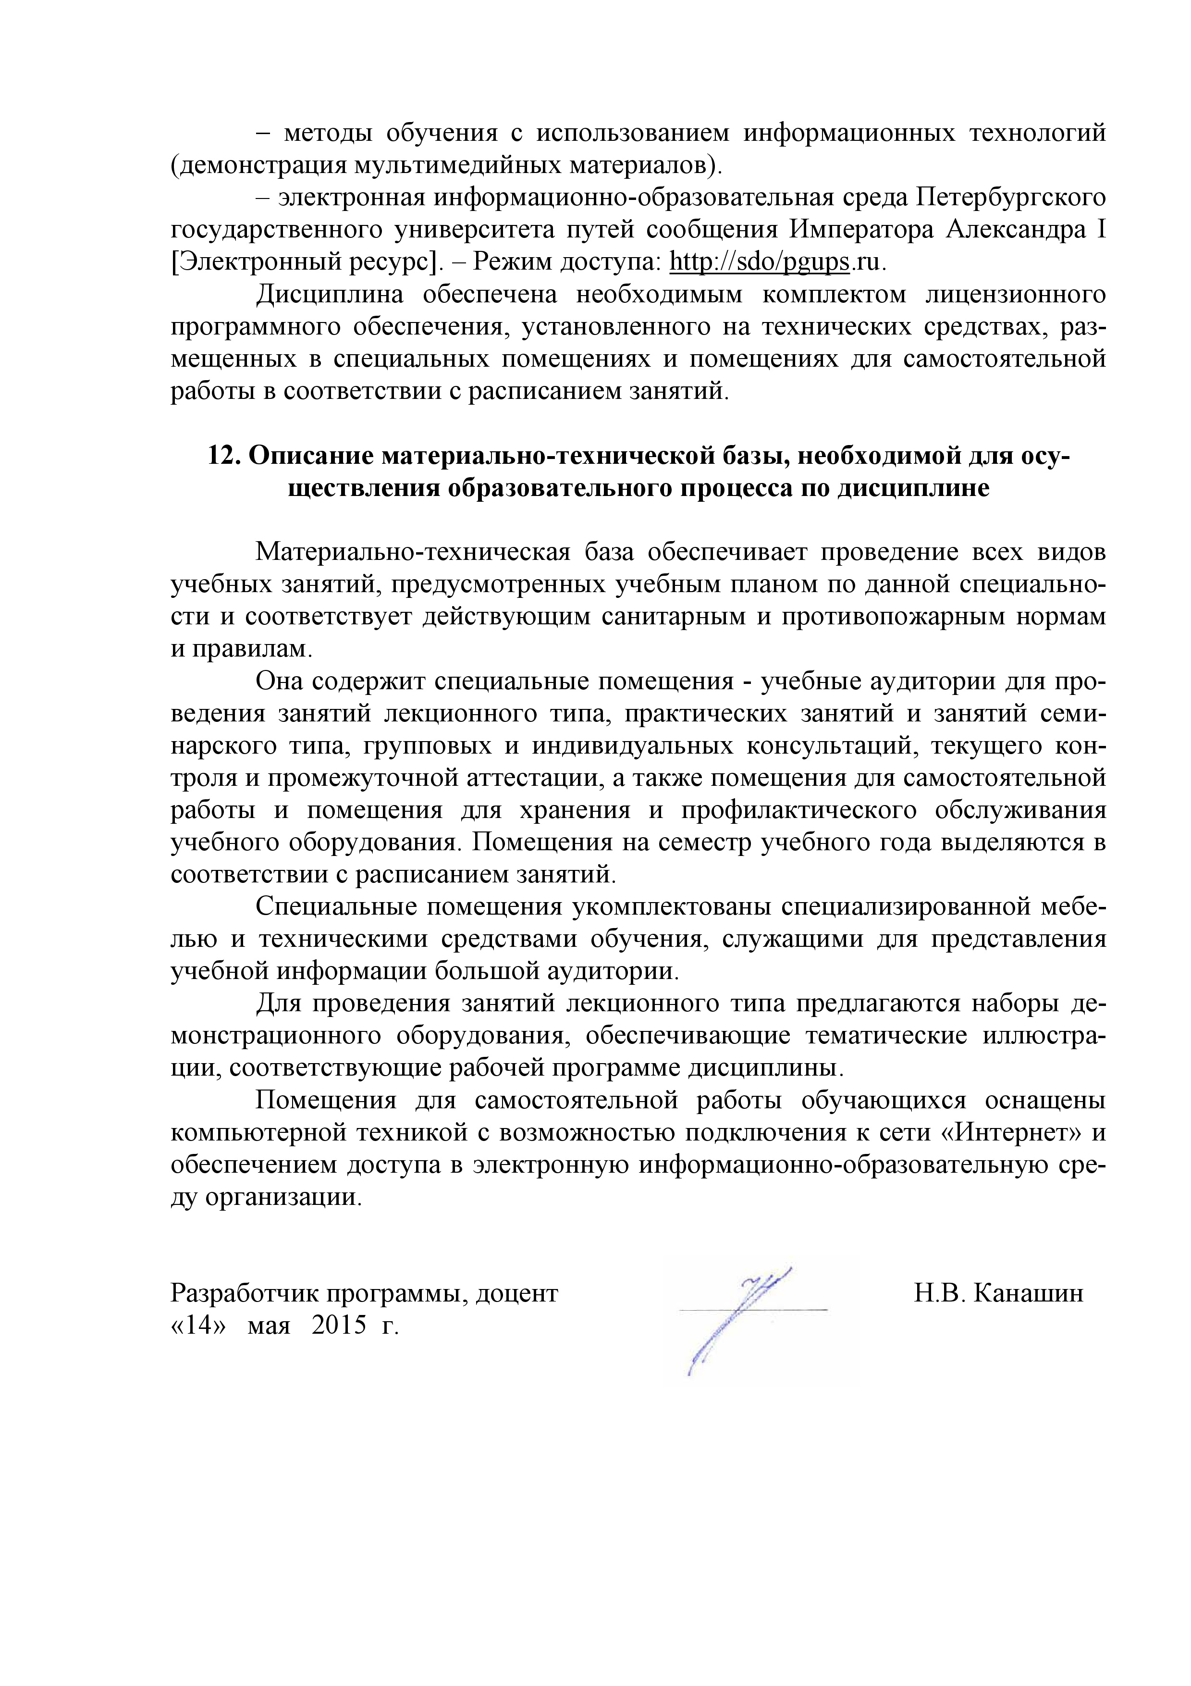
- методы обучения с использованием информационных технологий (демонстрация мультимедийных материалов).
– электронная информационно-образовательная среда Петербургского государственного университета путей сообщения Императора Александра I [Электронный ресурс]. – Режим доступа: http://sdo/pgups.ru.
Дисциплина обеспечена необходимым комплектом лицензионного программного обеспечения, установленного на технических средствах, размещенных в специальных помещениях и помещениях для самостоятельной работы в соответствии с расписанием занятий.

12. Описание материально-технической базы, необходимой для осуществления образовательного процесса по дисциплине

Материально-техническая база обеспечивает проведение всех видов учебных занятий, предусмотренных учебным планом по данной специальности и соответствует действующим санитарным и противопожарным нормам и правилам.
Она содержит специальные помещения - учебные аудитории для проведения занятий лекционного типа, практических занятий и занятий семинарского типа, групповых и индивидуальных консультаций, текущего контроля и промежуточной аттестации, а также помещения для самостоятельной работы и помещения для хранения и профилактического обслуживания учебного оборудования. Помещения на семестр учебного года выделяются в соответствии с расписанием занятий.
Специальные помещения укомплектованы специализированной мебелью и техническими средствами обучения, служащими для представления учебной информации большой аудитории.
Для проведения занятий лекционного типа предлагаются наборы демонстрационного оборудования, обеспечивающие тематические иллюстрации, соответствующие рабочей программе дисциплины.
Помещения для самостоятельной работы обучающихся оснащены компьютерной техникой с возможностью подключения к сети «Интернет» и обеспечением доступа в электронную информационно-образовательную среду организации.

Разработчик программы, доцент | _____________ | Н.В. Канашин
«14» мая 2015 г.

